

|  |
| --- |
| **KONKURRANSEGRUNNLAGETS DEL III-C**  **FDVU-DOKUMENTASJON**  **(NS 8407)**  **SD-anlegg automasjon ELTV**  **Prosjektnummer: *2018016048***  **Kontrakt nummer: *R00568*** |

**INNHOLDSFORTEGNELSE**

1 FDVU-dokumentasjon 3

1.1 Generelt 3

1.2 Gradering 3

1.3 Format på FDVU-dokumentasjonen Byggherren har følgende krav til formatet på FDVU-dokumentasjonen: 3

1.4 Ansvar 3

1.5 Dokumenter som skal benyttes ved utarbeidelse av FDVU-dokumentasjon 4

2 Krav til innholdet i FDV dokumentasjonen 4

2.1 Generelt 4

2.2 Filformat 4

2.3 Dokumentasjon i forbindelse med byggesaken og andre myndighetsdokumenter 4

2.4 Graderingsspesifikasjon 5

2.5 Leverandørregister 5

2.6 Dokumentasjon av produkter, materialer og anlegg 5

2.7 Driftsinstrukser 5

2.8 Vedlikeholdsinstrukser 5

3 Tegninger og BygningsInformasjonsModeller (BIM) 6

3.1 Tegninger og BIM 6

4 Energimerking 6

5 Innmålingsdokumentasjon 6

6 Opplæring 7

6.1 Generelt 7

6.2 Struktur på opplæring og dokumentasjon av opplæring 7

6.3 Temaliste for opplæring 8

7 Fysisk merking 8

7.1 Merking iht Tverrfaglig merkesystem TFM 8

7.1.1 Tverrfaglig Merkesystem 8

7.1.2 Generelt 8

7.1.3 Unntak 8

7.1.4 Kodestruktur 8

7.1.5 Fysisk merking 9

7.1.6 Link til PA0802 og PA0803: 9

8 Innlegging av FDVU-dokumentasjon i mappestruktur 10

8.1 Generelt 10

8.2 Mappeinndeling 10

8.3 BIM 10

8.4 Dokumentasjon 10

8.5 Innmålingsdata 11

8.6 Tegninger 11

# FDVU-dokumentasjon

## Generelt

FDVU-dokumentasjon omhandler all den dokumentasjon som kreves for å forvalte, drifte, vedlikeholde og utvikle en bygning. FDV-dokumentasjonen er en brukermanual for alt personell som er knyttet til byggverket, så som ansatte/beboere, rengjøringspersonell, vaktmestere og håndverkere som eventuelt skal endre på en konstruksjon eller bygningsdel i løpet av driftsperioden. Krav om forsvarlig FDVU-dokumentasjon er regulert i plan og bygningsloven.  
   
For best mulig FDVU-dokumentasjon, skal innsamling og lagring av dokumentasjon starte så tidlig som mulig i byggeprosjektet. Før overlevering foretas en gjennomgang av materialet med prosjektleder, en representant for bruker av dokumentasjonen og entreprenør/utførende. Forsvarsbygg kontrollerer dokumentasjonens navngivning og struktur og legger den inn i respektive systemer for lagring og tilgjengeliggjøring.

## Gradering

FDVU-dokumentasjon som tilhører graderte bygg og anlegg behandles i henhold til gjeldene lover og rutiner. Innsamling og overlevering av dokumentasjon, samt detaljer vedrørende gradert materiale avklares med Forsvarsbyggs prosjektleder. All gradert dokumentasjon må merkes med riktig gradering!

## Format på FDVU-dokumentasjonen Byggherren har følgende krav til formatet på FDVU-dokumentasjonen:

(*I mangel av kryss gjelder alternativ 1a.)*

FDVU-dokumentasjonen skal leveres digitalt i henhold til angitt mappestruktur. (Alt. 1a)

FDVU-dokumentasjon skal leveres som beskrevet over og i tillegg 1 kopi i papirformat til Regionen v/ PL. (Alt 1b)

Malfil for mappestruktur kan lastes ned på <http://joint.prosjekthotell.com/eroom/>, se pkt 1.5

Krav til leveranse på elektronisk format:

* FDVU-dokumentasjonen skal leveres på 1 stk minnepenn.

## Ansvar

Rådgivere (ARK/RI)

ARK/RI har ansvaret for å legge inn egenprodusert dokumentasjonsmateriale, dvs. anleggsbeskrivelse og kravspesifikasjoner, samt ”som-bygget”-tegninger og modeller (BIM).  
ARK/RI har ansvar for at innmålingsdata blir beriket med riktig informasjon slik at SOSI-fil blir korrekt etter pkt. 5.

Entreprenøren

Entreprenøren har ansvaret for å legge inn materialspesifikasjoner, oversikt over betjenings- og driftsprosedyrer, vedlikeholdsrutiner, feilsøkingsprosedyrer, kontroll- og målerapporter, reservedelsliste, fotografier og andre relevante dokumenter. Denne dokumentasjonen skal gi tilfredsstillende dokumentasjon vedrørende tekniske spesifikasjoner, bruksveiledninger og vedlikeholdsrutiner for anleggsdelene. Videre skal all dokumentasjon som innmålinger, innreguleringer, egentestprotokoller, prøvetakinger etc inngå.

Totalentreprenører

Ved totalentrepriser har totalentreprenøren det hele ansvaret for oppgavene beskrevet ovenfor.

## Dokumenter som skal benyttes ved utarbeidelse av FDVU-dokumentasjon

Følgende dokumenter kan lastes ned fra Forsvarsbyggs eksterne dokumentarkiv på <http://joint.prosjekthotell.com/eroom/> med påloggingsnavn [raadgivende@forsvarsbygg.no](mailto:raadgivende@forsvarsbygg.no), passord: Ingeniør1

* Funksjons- og ytelseskrav DAK
* Prosjekteringsveileder BIM
* Krav til innmåling
* Tittelfelt 1 og 2
* Malfil med mappestruktur for digitalt FDVU-arkiv
* Malfiler for utarbeidelse av brann- og rømningsplaner

Eksterne dokumenter:

* PA0802 Tverrfaglig Merkesystem TFM ([www.statsbygg.no](http://www.statsbygg.no))
* NS 3456, Dokumentasjon for forvaltning, drift, vedlikehold og utvikling (FDVU) for byggverk.

# Krav til innholdet i FDV dokumentasjonen

## Generelt

FDVU-dokumentasjonen skal dekke alle bygningsmessige og tekniske installasjoner slik at anleggets driftspersonale finner all nødvendig informasjon for optimal drift og vedlikehold. Dokumentasjonen skal i tillegg inneholde nødvendig dokumentasjon for forvaltning og utvikling av bygning og-/eller anlegg.

Det skal være med nødvendige henvisninger mellom modeller, plan og detaljtegninger, skjemaer og øvrig dokumentasjon.

All FDVU-dokumentasjon skal være på norsk, evt et annen skandinavisk språk.

## Filformat

Det skal benyttes kjente formater som Doc/Docx for redigerbare filer, Jpeg/ Png for bilder og PDF for datablader, instrukser og bruksanvisninger. PDF-filene skal fortrinnsvis være søkbare. Bruk av andre filtyper skal avklares med byggherre.  
Se også punkt 3.1 for detaljer vedrørende Tegninger og BIM og punkt 5 for Innmålingsdokumentasjon.

## Dokumentasjon i forbindelse med byggesaken og andre myndighetsdokumenter

1. Søknad om tiltak
2. Rammetillatelse
3. Søknad om igangsetting av tiltak med Gjennomføringsplaner/Kontrollplaner
4. Igangsettingstillatelse
5. Innsending av søknad om Ferdigattest med kontrolldokumentasjon
6. Endelig Ferdigattest fra kommune
7. Samsvarserklæring Elektro
8. Eventuell kontrolldokumentasjon fra Heiskontrollen
9. Styrings og kontrollskjema med sjekklister (produsentens egenkontrollskjema) for eventuelle prefabrikkerte enheter, for eksempel Våtrom, kjølerom etc.
10. Utslippstillatelse(r)
11. Energiberegninger i henhold til NS 3031 som grunnlag for energimerking.
12. For dokumenter som er produsert i regi av Forsvarsbygg, rekvireres kopi for innlemming i FDVU- dokumentasjonen.

## Graderingsspesifikasjon

Graderingsspesifikasjonen skal inngå som en del av FDVU-dokumentasjonen.

## Leverandørregister

Leverandørregisteret inneholder informasjon om leverandører av utstyr og reservedeler.

## Dokumentasjon av produkter, materialer og anlegg

Dokumentasjon av produkter, materialer og anlegg

Fra alle entreprenører/levererandører skal det leveres dokumentasjon, som minst skal inneholde:

- Produktinformasjon med materialspesifikasjoner kun for de produkter som er benyttet. Til hvert produkt må det leveres vedlikeholdsforslag med intervallangivelse.

- Miljødeklarasjon i henhold til NS-EN ISO-14025:2010 (EPD) skal leveres for minimum 5 av 6 følgende produktgrupper:

* Bærekonstruksjon (f.eks. stål og betong)
* Dekke (f.eks. betong eller massivtre)
* Fasadekledning (f.eks. metallkledning eller pussesystem)
* Isolasjon i yttervegg (f.eks. mineralull)
* Innvendig platekledning (f.eks. gipsplater)
* Taktekking (f.eks. takpapp eller metallkledning)

Anleggsdokumentasjonen må inneholde eget stoffkartotek over helsefarlige stoffer som har vært benyttet i byggeprosessen.

For tekniske fag skal anleggsdokumentasjonen også inneholde:

- Rapporter fra målinger og innreguleringer.

- Koblingsskjemaer.

- Tegninger.

- Modellfiler (BIM) der dette er aktuelt.

## Driftsinstrukser

Alle driftsinstrukser som **ikke er** beskrevet i SD-anlegget skal beskrives i FDVU-dokumentasjonen.

Driftsinstruksene skal i hovedsak bestå av:

- Anleggsbeskrivelser som beskriver anleggets/utstyrets oppbygging og virkemåte. Dette skal ikke være noen lang avhandling, men en nøktern beskrivelse for driftspersonalet.

- Funksjonsbeskrivelse og brukerveiledning som i klare formuleringer beskriver funksjonaliteten til anlegget og hvordan dette skal betjenes.

- Feilmeldinger og kontroll ved driftsproblemer som angir alle feilmeldinger og feilsituasjoner med forklaring om hva feilen er, samt veiledning om hva som skal gjøres for å rette feilen og få utstyret i drift igjen. Feilmeldinger og aksjoner som er beskrevet i SD-anlegget, skal ikke beskrives her.

## Vedlikeholdsinstrukser

Vedlikeholdsinstruksene skal beskrive:

**Hva** - Hva som skal vedlikeholdes, dvs. jobben knyttes mot et gitt utstyr, anlegg, bygning eller bygningsdel.

**Når** - Angir kriterium for forfallsstyringen som et fast tidsintervall mellom hver gang jobben skal utføres.

**Hvordan** - Beskriver hvordan jobben skal utføres. Beskrives i form av en jobbtekst.

Til hvert enkelt vedlikeholdsobjekt (bygningsdeler, tekniske installasjoner etc.) som er registrert i utstyrsregisteret, opprettes vedlikeholdsbeskrivelser (jobbspesifikasjoner).

# 3 Tegninger og BygningsInformasjonsModeller (BIM)

## 3.1 Tegninger og BIM

Tegninger og modeller er en viktig del av overlevert FDVU-dokumentasjon og er blant annet med på å gi oversikt over arealer, rom og gjennomføring av tekniske løsninger. Tegninger som ikke er høstet fra modellfil skal leveres i dwg-format og skal utarbeides i henhold til Forsvarsbyggs DAK-manual.  
   
Forsvarsbygg stiller krav om bruk av BIM i de fleste nye prosjekter. Siste versjon av modellfiler skal leveres med øvrig FDVU-dokumentasjon. Der det er benyttet BIM skal filene alltid leveres i siste gjeldene format av IFC i tillegg til proprietært format. (Originalformat)  
Det er ønskelig at modellfilene inneholder detaljert informasjon som kan utnyttes i FDVU-sammenheng. For eksempel arealer, mengder, materialer, fargekoder med mer.  
  
Tegninger skal fortrinnsvis høstes fra modellfil der dette foreligger. Oppdateringer i løpet av prosjektets gang gjøres da i modellfilen. Det er viktig at tegningslister henviser til modellfil, der modellfil ligger til grunn for tegningsproduksjonen. Se for øvrig Forsvarsbyggs prosjekteringsveileder BIM.

# Energimerking

Digitale data fra energimerkingen (SIMIEN- og XML-fil) skal leveres sammen med øvrig FDVU-dokumentasjon.

Alle bygninger skal ha et sammendrag av energiattesten hengende synlig i inngangspartiet. Sammendraget utarbeides iht. Forsvarsbyggs mal.

Energivurdering av tekniske anlegg ivaretas av Forsvarsbygg.

# Innmålingsdokumentasjon

Leveranse av innmålingsdokumentasjon skal følge FB sitt dokument «Krav til innmåling»

Følgende dokument/filer skal ligge med leveransen til Forsvarsbygg

1. Landmålingsrapport
2. SOSI-fil
3. Kartplott/skisse over innmålt situasjon og situasjonen rundt
4. SOSI-kontrollrapport
5. Bildefiler over kummer og trasè

Ny situasjon skal dokumenteres ved innmåling og kodes etter gjeldende SOSI-standard. Objektene skal kodes med gyldig objekttype, benevnet OBJTYPE. Fire-sifret tallkode for ltema, ptema eller ftema godtas ikke. For infrastruktur i bakken skal minimum følgende tilleggsinformasjon komme fram i SOSI-fila. For fagene VA og energi: material, dimensjon og anleggsår. For elektro og tele: typebetegnelse og anleggsår.

For detaljer om utførelse og koding av objekter er det utarbeidet et eget dokument, krav til innmåling. Eksterne brukere kan laste ned dokumentet under prosjekteringsveiledere på <https://joint.prosjekthotell.com/eroom/>

Interne brukere kan laste ned dokumentet fra kvalitetssystemet under fremskaffelse/prosjekteringsveiledere eller eiendomsinformasjon/FDVU

# Opplæring

## Generelt

Opplæring av driftspersonell skal utføres umiddelbart etter at dokumentasjonen er godkjent, og dokumentasjonsdelen skal brukes aktivt i denne fasen.

Opplæring og dokumentasjon av opplæringen skal gjøres i henhold til:

* Struktur på opplæringen og dokumentasjon av opplæring, se pkt 6.2.
* Temaliste for opplæring, se pkt 6.3.

## Struktur på opplæring og dokumentasjon av opplæring

Opplæringen skal bygges opp etter følgende struktur:

1. Emne som det skal gis opplæring / instruksjon i:

Temaliste skal benyttes for å dokumentere det som skal gjennomgås. Se eget punkt nedenfor.

1. Opplæring har følgende formål:

Bruker skal etter opplæringen være fullt ut i stand til å drifte/vedlikeholde det anlegg som undervisningen har omfattet.

1. Når skal opplæringen gjennomgås:

Undervisningen skal gjennomgås før anleggene skal overtas.

1. Hvordan skal opplæringen / instruksjonen gis:

Opplæringen skal gis som klasseromsundervisning for den orienterende og teoretiske delen, mens for den praktiske delen skal det gis undervisning ute i anlegget på vedkommende bygningsdel. Det skal utarbeides daglig timeplan for alle dager som undervisningen foregår.

1. Henvisninger / hjelpemiddel / dokumentasjon:

Den ferdige FDVU-dokumentasjonen skal benyttes i undervisningen for alle bygningsdeler.

1. Hvem skal delta i opplæringen (mottaker):

Byggherren velger ut de personer som han ønsker skal delta i opplæringen.

1. Hvem står for opplæringen (operativt ansvar):

* Entreprenøren er ansvarlig for å gjennomføre opplæringen etter oppsatt fremdriftsplan. Det skal skje i nært samarbeide med byggherre og bruker.
* For å gjennomføre opplæring skal entreprenøren skal benytte personell med god kunnskap til det/de anlegg opplæringen omfatter.
* Byggherren stiller passende undervisningslokaler og hjelpemidler for undervisningen til rådighet.

1. Evaluering:

* Entreprenøren skal tydelig angi de grunnleggende kunnskaper/forutsetninger som deltakerne i undervisningen skal ha for å få maksimalt utbygge av deltakelsen.
* Evaluering av hva elevene har oppfattet av undervisningen skal foretas og fremlegges etter avslutning.

1. Underskrifter:

Dokumentasjon når opplæringen er gjennomført, skal underskrives av firmaet som har ansvar for å gi opplæringen/instruksjonen i henhold til kontrakt med Forsvarsbygg. Hver enkelt mottaker av opplæringen kvitterer med underskrift.

## Temaliste for opplæring

Temalisten nedenfor skal benyttes som dokumentasjon på at opplæring er gjennomført:

|  |  |  |  |
| --- | --- | --- | --- |
| **Hovedtema:** | **Dato for opplæring** | **Opplæringsansvarlig.**  **Signatur** | **Brukerkvittering for mottatt**  **opplæring. Signatur:** |
|  |  |  |  |
|  |  |  |  |
|  |  |  |  |
|  |  |  |  |
|  |  |  |  |
|  |  |  |  |
|  |  |  |  |
|  |  |  |  |
|  |  |  |  |

# 7 Fysisk merking

Alle bygningsdeler og alt utstyr skal nummereres og merkes i henhold til Tverrfaglig Merkesystem. **Fylkesnummer og kommunenummer i TFM er hos Forsvarsbygg byttet ut med Etablissement- og inventarnummer. Se eksempel under punkt 7.1.3**

## 7.1 Merking iht Tverrfaglig merkesystem TFM

### 7.1.1 Tverrfaglig Merkesystem

Alle bygningsdeler og alt utstyr skal nummereres og merkes i henhold til Statsbyggs prosjekteringsanvisning PA 0802 **Tverrfaglig Merkesystem (TFM)** basert på siste utgave av NS3451 Bygningsdeltabellen.

**Fylkesnummer og kommunenummer i TFM er i Forsvarsbygg byttet ut med Etablissement- og inventarnummer. Se eksempel under punkt 7.1.4**

### 7.1.2 Generelt

RI, ARK, entreprenør og leverandør skal benytte et enhetlig, tverrfaglig merke-/ID-nummer

system for identifisering av alle produkter (dører, overflater, installasjoner, utstyr, rør, kanaler, ledninger/kabler, uttak osv.). ID-merking skal finnes på alle bygg- og anleggstegninger og i all annen dokumentasjon som produseres.

Statsbyggs prosjekteringsanvisning PA0803 (Tverrfaglig merkesystem) omfatter også en del generelle bestemmelser som skal benyttes (bla. skiltutforming, omfang av fysisk merking osv.).

### 7.1.3 Unntak

På Haakonsvern benyttes et annet system for Elektro høyspent infrastruktur. Systemet gjelder fremføring av infrastruktur kabler frem til første punkt (hovedtavle) i det aktuelle bygget. Fra

hovedtavle og internt i bygget benyttes TFM. Forsvarsbygg vil gi nærmere informasjon om dette ved behov.

### 7.1.4 Kodestruktur

Det er viktig at nummerering og merking av bygningsdeler og utstyr tar utgangspunkt i vedlikeholdsbehovet, dvs. at alle bygningsdeler og utstyr som krever vedlikehold blir nummerert og merket. I noen tilfeller vil det kunne være tilstrekkelig at bygningsdelene /utstyret brytes ned på 2-siffernivå, mens i de fleste tilfeller er det nødvendig å gå ned på 3-siffernivå.

Alle bygningsdeler og utstyrsenheter som beskrives skal også ha en lokaliseringskode.

Lokaliseringskoden viser hvor utstyret / bygningsdelen er plassert i etablissementet.

Alle utstyrskoder skal legges opp etter Forsvarets etablissementskoding.

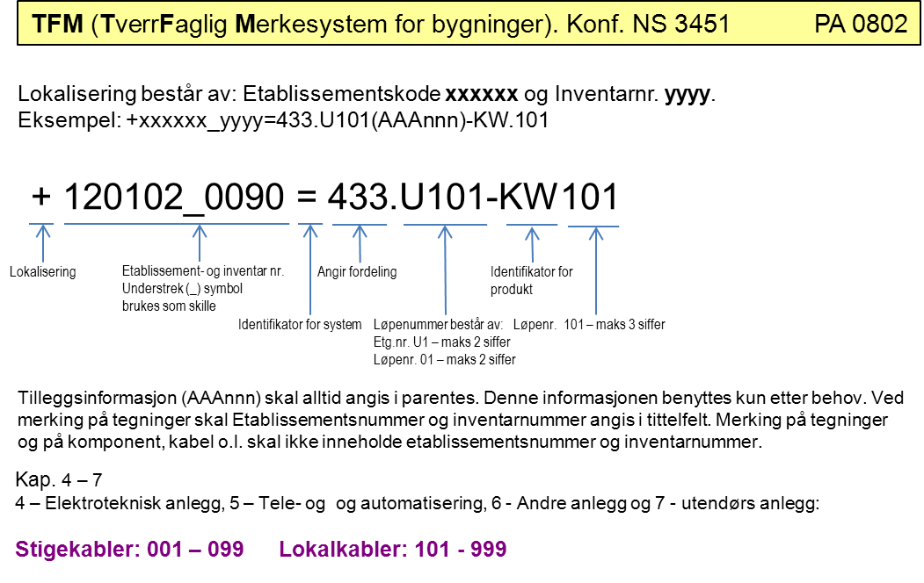

### 7.1.5 Fysisk merking

Alt utstyr/alle komponenter skal være fysisk merket før ferdigstillelse. Krav til fysisk merking

og skiltutforming er angitt i PA0803.

### 7.1.6 Link til PA0802 og PA0803:

[www.statsbygg.no/publikasjoner](http://www.statsbygg.no/publikasjoner)

# Innlegging av FDVU-dokumentasjon i mappestruktur

## 8.1 Generelt

Mappestrukturen for FDVU-dokumentasjon bygger på bygningsdelstabellen NS 3451:2009 på tresifret nivå. Filen med mapper leveres som zip-fil kalt «FDVU-dok» Ved overlevering av FDVU-dokumentasjon skal tomme mapper i strukturen slettes. Alle filer som legges inn skal ha et selvforklarende navn. Uttrekk fra produktkataloger skal inneholde tydelig merking av levert produkt.

## 8.2 Mappeinndeling

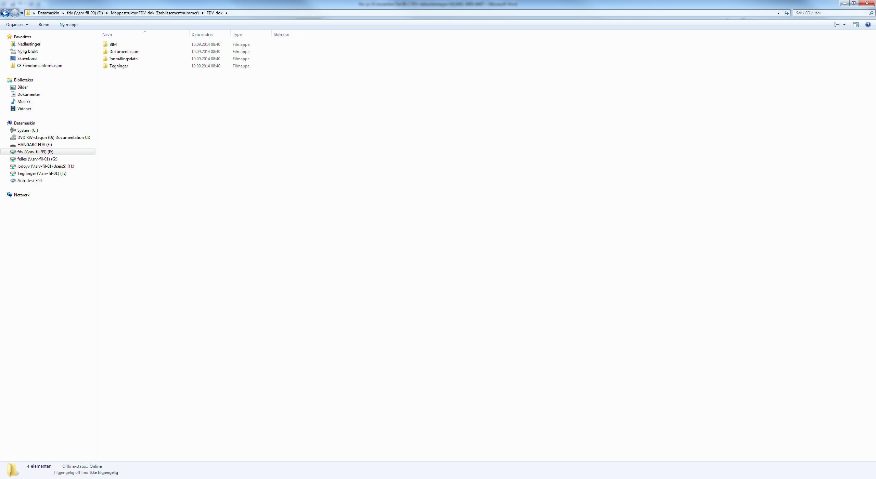

## 8.3 BIM

I mappen BIM plasseres alle modellfiler fordelt på fagindeks. ARK, RIB, RIBr, RIE og RIV. Andre fagkoder kan benyttes etter avtale. Under hver fagindeks finnes en mappe for IFC-format og en mappe for Proprietært format (Orginalformat)

## 8.4 Dokumentasjon

I mappen Dokumentasjon plasseres all FDVU-dokumentasjon utenom modellfiler, tegninger og innmålingsdata.   
  
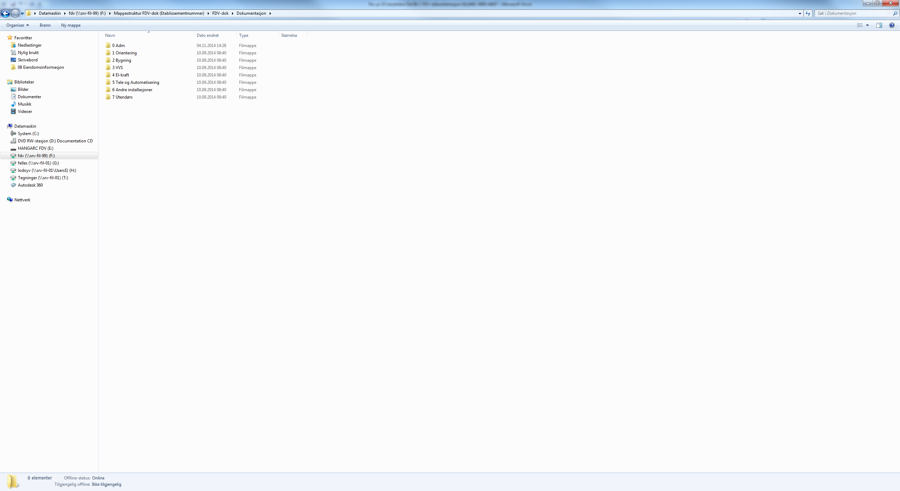

Det er i tillegg til bygningdelstabellen opprettet mappen **0 Adm** og **1 Orientering**. Disse mappene er opprettet for å gi plass til FDVU-dokumentasjon som ikke naturlig hører hjemme under bygningdel.   
  
  
**0 Adm**

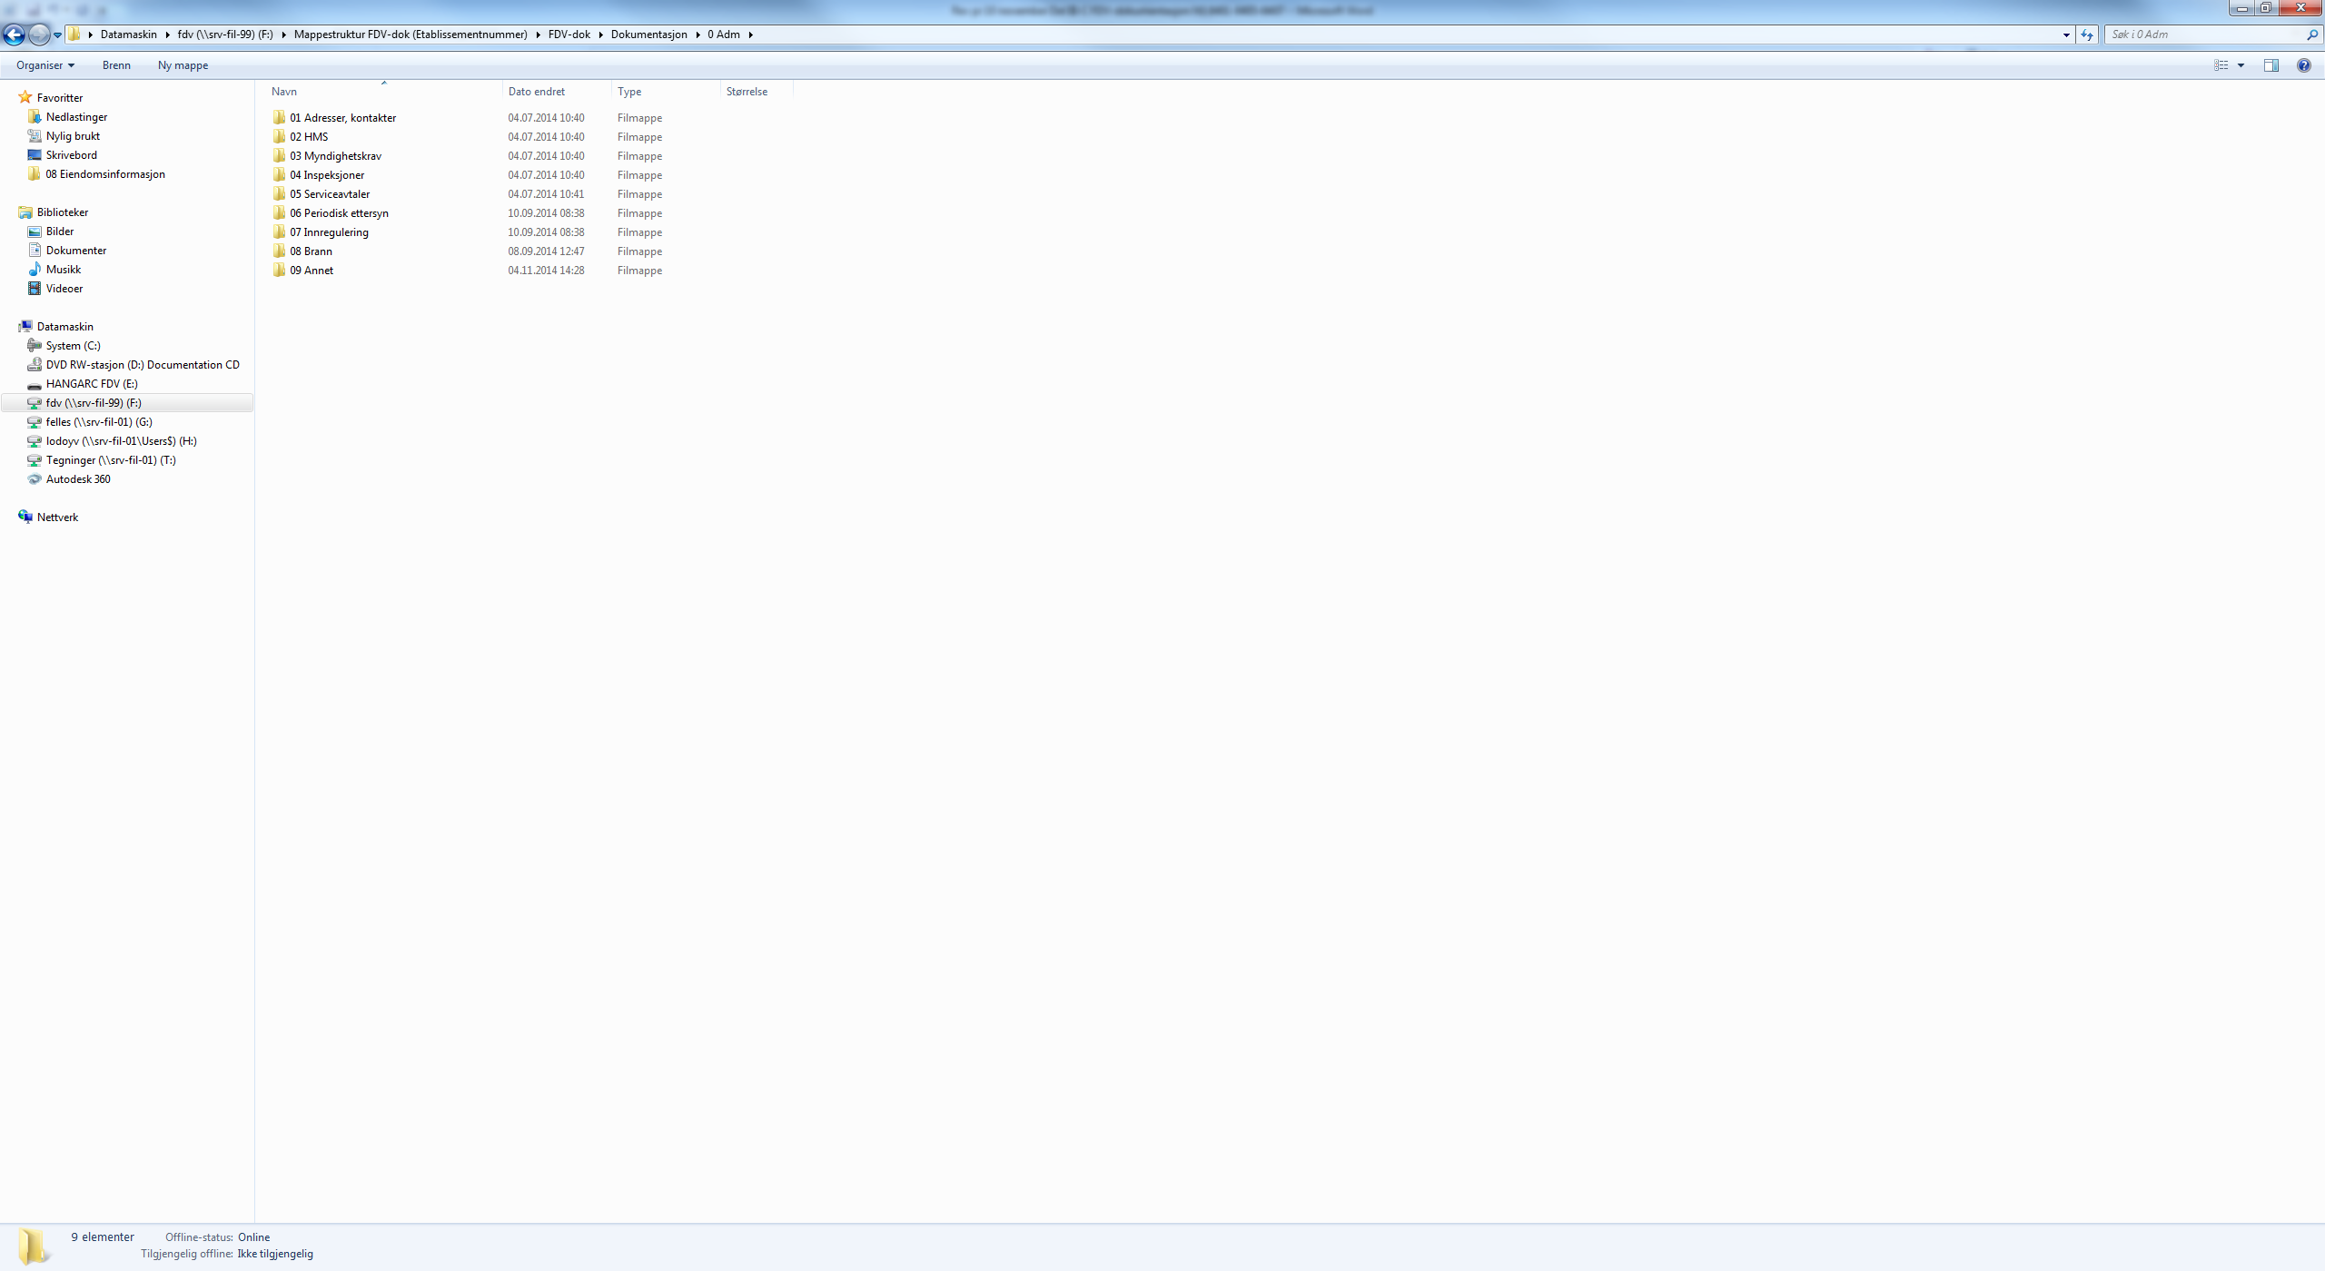   
  
  
  
 **1 Orientering**

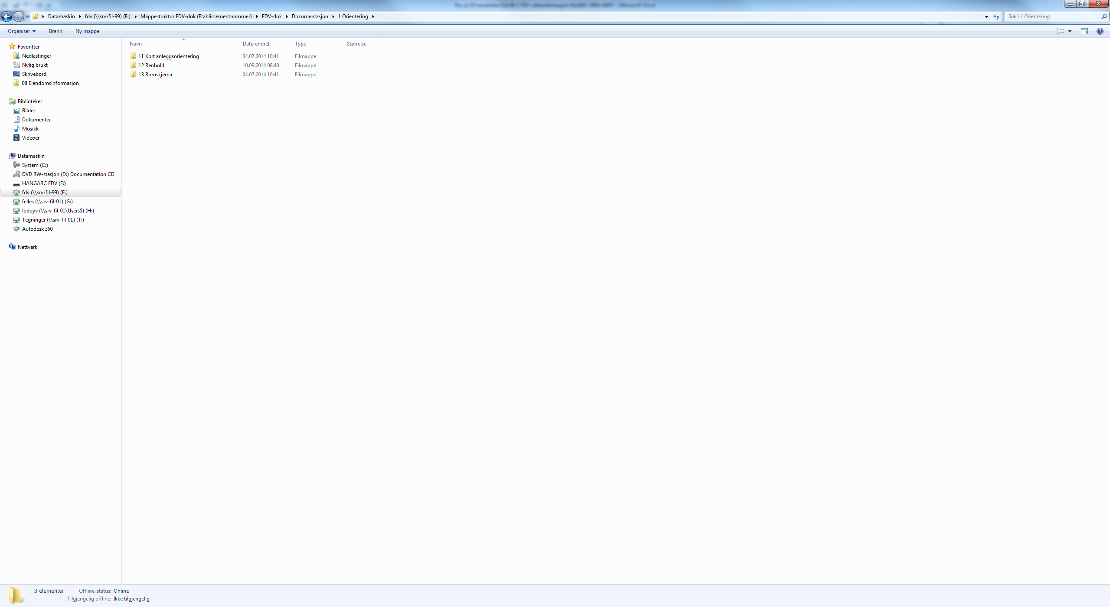

## 8.5 Innmålingsdata

Innmålingsdata samles inn i egen mappe for på den måten enkelt kunne overleveres til Forsvarsbyggs GIS-miljø for innlegging i kartbaser. Filformatet skal være SOSI.

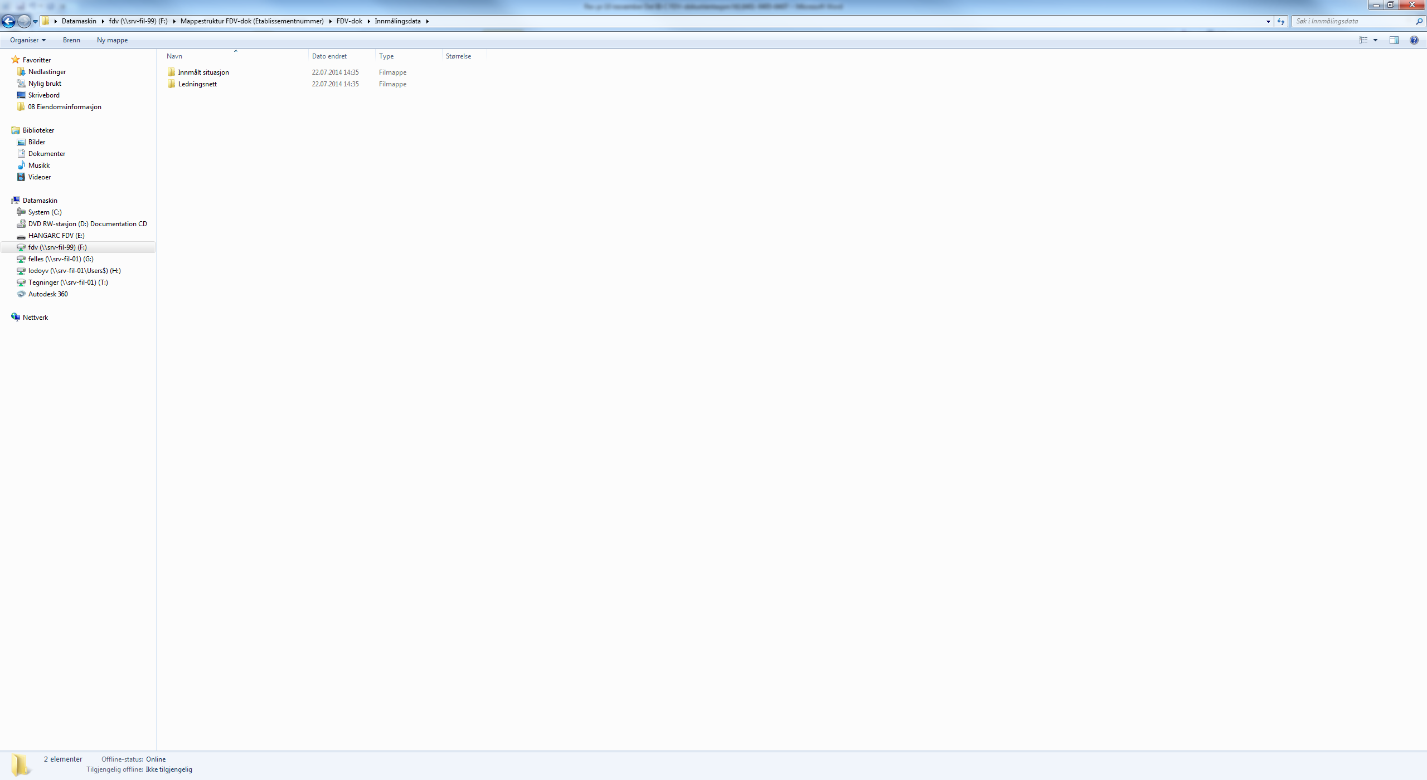

## 8.6 Tegninger

I mappen Tegninger plasseres alle tegningsfiler fordelt på fagindeks. ARK, RIB, RIBr, RIE og RIV. Andre fagkoder kan benyttes etter avtale.

Under hver fagindeks finnes en mappestruktur for Tegningstype som er hentet fra Forsvarsbyggs DAK-manual. Herunder finnes mappe for DWG-format og en mappe for PDF.